 ***Высокоскоростная лабораторная воздушная зуботехническая турбина***

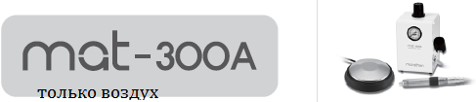

Перед эксплуатацией обязательно ознакомьтесь с этой инструкцией.

1. Описание:
   1. Турбина зуботехническая MAT-300A предназначена для высокоточных работ по твердому материалу.
   2. Подшипники ротора нуждаются в смазке. Это существенно продлит срок службы ротора.
   3. Боры могут быть сменены без дополнительного инструмента.
2. Компоненты:

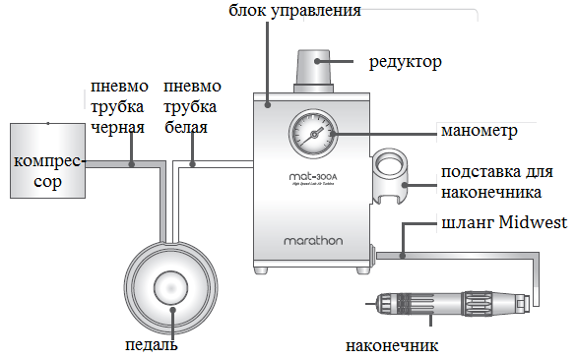

Компрессор не входит в комплект поставки

1. Подключение:
   1. Подсоедините наконечник к кабелю-трубке. Для этого вставьте кабель-трубку в соединение наконечника, утопите и надежно затяните резьбу.
   2. Подключите белую трубку от педали к штуцеру на боковой стенке блока управления, черную трубку от педали к штуцеру компрессора.
   3. Установите редуктором рабочее давление 3-5 Бар. Для этого, вытяните вверх колпачек (это блокировка ) редуктора. Руководствуясь показаниями манометра выставьте рабочее давление. По окончании регулировки утопите колпачек на место.
2. Операции:
   1. Открывание цанги. Поверните кольцо в направлении, указанном на рисунке, затем установите бор. 
   2. Закрывание цанги. Поверните кольцо в направлении, указанном на рисунке, затем потяните бор, чтобы проверить его фиксацию. 
   3. Подключение педали. Вставьте белую трубку в синее кольцо штуцера , расположенного на боковой стенке блока управления. Затем подсоедините черную трубку к компрессору.

Для отсоединения трубки нажмите на синее кольцо- трубка вынется.

1. Обслуживание:
   1. Смазка ротора:
      1. Открутите носовой кожух
      2. Расположите наконечник горизонтально, отверстием для смазки вверх (на рисунке- oil).
      3. Капните 1-2 капли масла в отверстие
      4. Приверните носовой кожух к наконечнику. 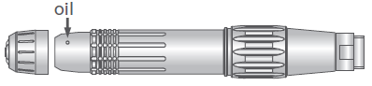
   2. Замена ротора:
      1. Открутите носовой кожух
      2. Потяните ротор наружу из корпуса турбины.
      3. Замените ротор. Направьте трубочки для воды в отверстия ротора, притяните его носовым кожухом и затяните резьбу. 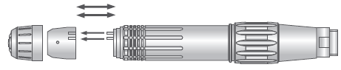
   3. Очистка воздушного фильтра блока управления. Для удаления воды из фильтра нажмите на сливной клапан (вверх)



1. Спецификация:

|  |  |  |
| --- | --- | --- |
| Блок управления | Вес, гр | 1150 |
| Размеры, мм | 110(ш)*103(г)*182(в) |
| Педаль | Вес, гр | 720 |
| Размеры, мм | 142(д)*39(в) |
| наконечник | Вес, гр | 104 |
| Размеры, мм | 22(д)*142(д) |
| Скорость, об/мин | | Макс. 300 000 |
| Привод | | Сжатый воздух |
| Рабочее давление, Бар | | От 3 до 5 |
| Расход воздуха, л/мин | | 40 |
| Диаметр цанги, мм | | 1,6 |
| Смазка ротора | | ручная |